ЗАДАНИЕ 1

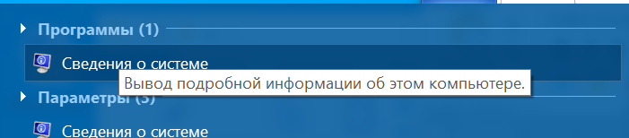

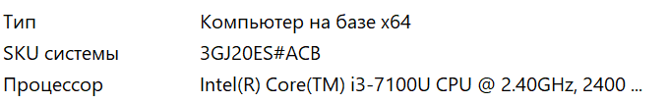

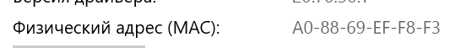

Рис. 1
Параметры | Значения
Информация о системе | Имя ОС Майкрософт Windows 10 Pro
Оперативная память | 8,00 ГБ
Версия ОС | Версия 10.0.19045 Сборка 19045
Тип системы (32/64 бит) | Компьютер на базе x64
Процессов | Intel(R) Core(TM) i3-7100U CPU @ 2.40GHz, 2400 МГц, ядер: 2, логических процессоров: 4
Объем ОЗУ | 8,00 ГБ
Сетевая конфигурация | 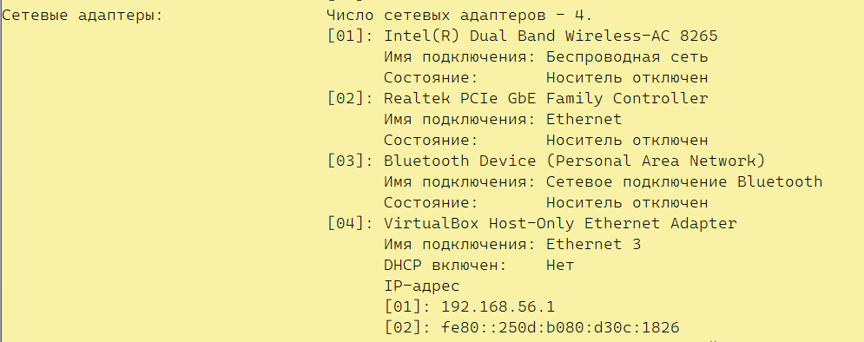
Состояния подключения (WiFi/Ethernet) | Wi-Fi
IP- адрес | 192.168.1.108
Маска подсети | 255.255.255.0
Основной шлюз | 192.168.1.1
MAC-адрес (физический адрес) | A0-88-69-EF-F8-F3
Результаты тестирования | Статистика Ping для 8.8.8.8:  Пакетов: отправлено = 4, получено = 4, потеряно = 0  (0% потерь)  Приблизительное время приема-передачи в мс:  Минимальное = 24мсек, Максимальное = 50 мсек, Среднее = 35 мсек
Ping 8.8.8.8 – время ответа | Среднее = 35 мсек
Ping 8.8.8.8 – потеря пакетов | 0% потерь
Tracert yandex.ru – количество прыжков (hops) | 13

ЗАДАНИЕ 2
ООО «Ромашка»
Адрес: 123456, г. Москва, ул. Центральная, д. 1
Телефон: +7 (900) 111-22-33
E-mail: info@romashka.ru

Исходящий № 12 от 16.02.2026

Окей, делаю строго по примеру с картинки, чтобы можно было просто скопировать и сдать Ниже — полностью готовый вариант задания 2. ⸻ Задание 2. Деловой документ Промпт (запрос к ИИ) (его можно отдельно показать преподавателю) Создай проект письма-напоминания клиенту о возврате задолженности по договору №123 от 15.03.2024. Сумма — 15 000 руб. Срок — 5 дней. Вежливый тон, деловой стиль. ⸻ Результат (текст письма) Скопируй ниже в Word / Google Docs ⸻ ООО «Ромашка» Адрес: 123456, г. Москва, ул. Центральная, д. 1 Телефон: +7 (900) 111-22-33 E-mail: info@romashka.ru ⸻ Исходящий № 12 от 20.02.2026 Кому: Иванову Ивану Ивановичу ООО «Клиент» Адрес: 654321, г. Москва, ул. Деловая, д. 5 ⸻ Письмо-напоминание о погашении задолженности Уважаемый Иван Иванович! Напоминаем Вам о необходимости погашения задолженности по договору №123 от 15.03.2024. Сумма задолженности составляет 15 000 (пятнадцать тысяч) рублей. Просим произвести оплату в течение 5 (пяти) календарных дней с момента получения настоящего письма. В случае если оплата была произведена ранее, просим считать данное письмо недействительным. По всем вопросам Вы можете связаться с нами по указанным контактам. Благодарим за сотрудничество и надеемся на своевременное исполнение обязательств. С уважением, Директор ООО «Ромашка» /Петров П.П./ М.П. ⸻ Требования к оформлению (как в задании) Шрифт: Times New Roman Размер: 12 пт Выравнивание: по ширине Добавлены: шапка, дата, подпись Имя файла: Напоминание_клиенту.docx ⸻ Если хочешь — могу: • написать краткое объяснение “как выполнял задание” • сделать задание 3 (shop_db + SQL-запросы) • 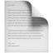адаптировать письмо под любого препода Говори 
s

